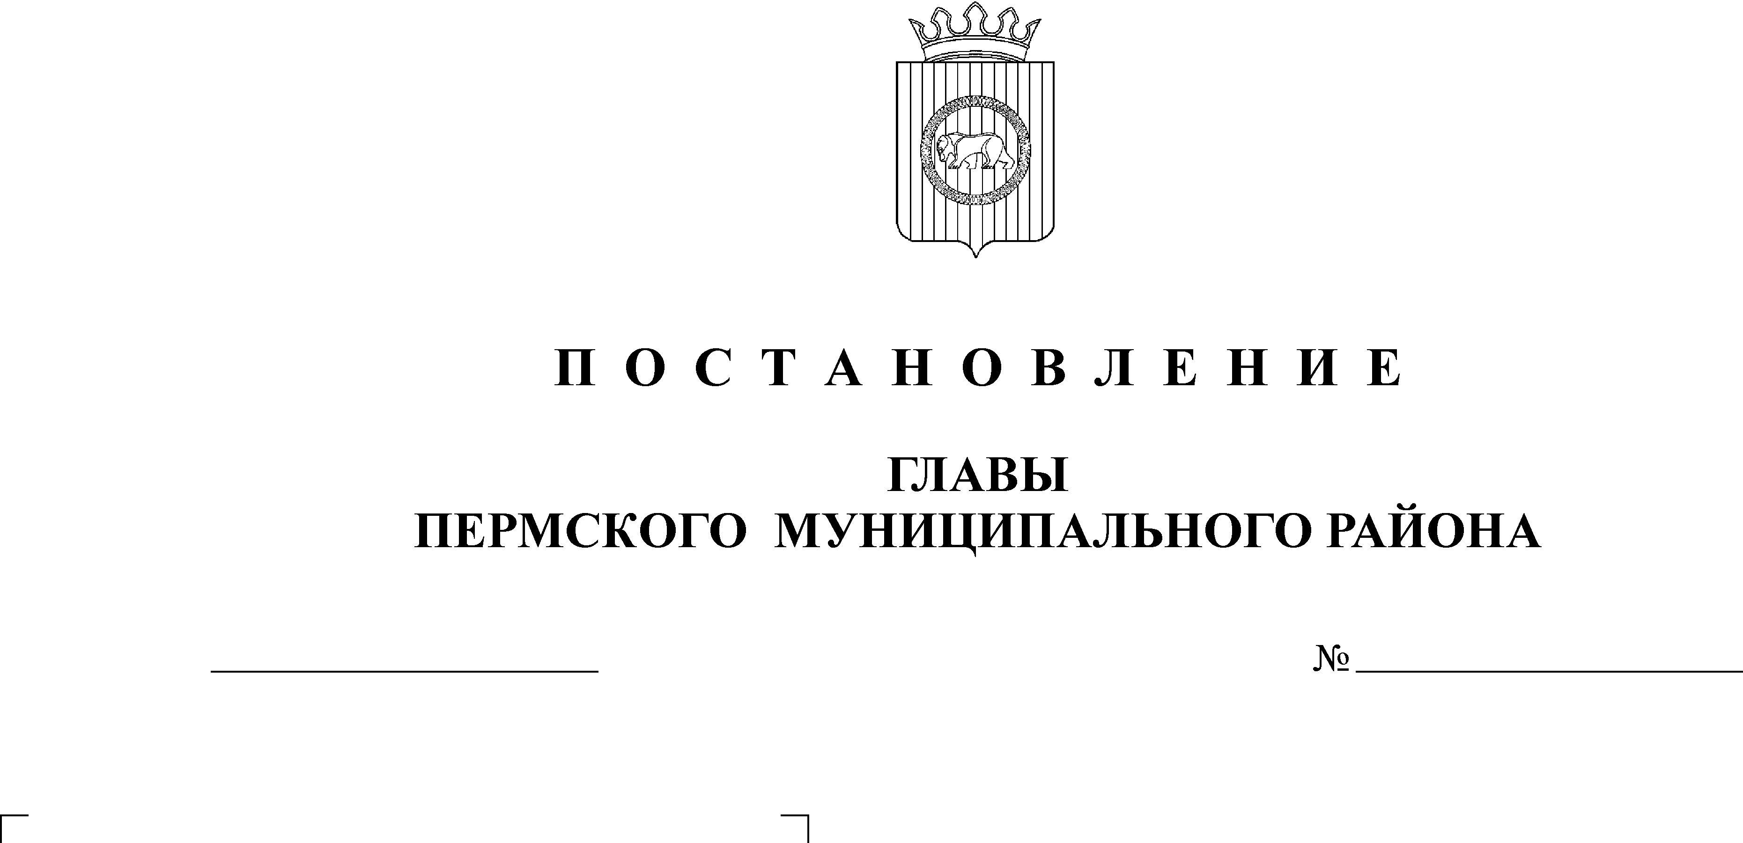
О Положении
26.05.2011
264
СОВЕТ ДЕПУТАТОВ
КОНДРАТОВСКОГО СЕЛЬСКОГО ПОСЕЛЕНИЯ

Р Е Ш Е Н И Е

о Гербе Кондратовского
сельского поселения

В соответствии со статьей 9 Федерального Закона от 06.10.2003 № 131-ФЗ «Об общих принципах организации местного самоуправления в Российской Федерации» и ст. 5 Устава Кондратовского сельского поселения,
Совет депутатов РЕШАЕТ:
1. Утвердить Положения о Гербе Кондратовского сельского поселения.
2. Контроль исполнения требований настоящего Положения возлагается на администрацию Кондратовского сельского поселения.
3. Настоящее Положение вступает в силу со дня его официального опубликования.
4. Настоящее решение подлежит опубликованию в бюллетене правовых актов Кондратовского сельского поселения.

Председательствующий Д.В. Гордиенко

УТВЕРЖДЕНО
Решением
Совета депутатов
Кондратовского
сельского поселения
от _26.05.2011_г. №_264_

ПОЛОЖЕНИЕ О ГЕРБЕ КОНДРАТОВСКОГО СЕЛЬСКОГО ПОСЕЛЕНИЯ

Настоящим Положением устанавливается герб Кондратовского сельского поселения, его описание и порядок официального использования.

- Общие положения

1.1. Герб Кондратовское сельское поселение (далее – Герб) является официальным символом Кондратовского сельского поселения.
1.2. Положение о Гербе и рисунки Герба в многоцветном и одноцветном вариантах хранятся в администрации поселения и доступны для ознакомления всем заинтересованным лицам.
1.3. Герб подлежит внесению в Государственный геральдический регистр Российской Федерации.

2. Описание Герба

2.1. Геральдическое описание Герба: «В серебряном поле стоящий на лазоревой волнистой оконечности червленый каменный мост со сквозной аркой посередине и тремя видимыми зубцами, украшенный (увенчанный) в просветах червлеными же (проросшими) лилиями».
(примечание: окончательная редакция описания герба после консультаций с геральдическим Советом – до заседания вашего Совета депутатов)
2.2. Толкование Герба:
Первое упоминание о населенном пункте деревня Кондратово датируется 1647 годом.
В 1869 году название Кондратово закреплено в Справочнике административно-территориального деления Пермской губернии и после этого уже не менялось (за исключением замены последней буквы).
Кондратовский сельский Совет образовался решением Исполнительного комитета Пермского районного Совета депутатов трудящихся Пермской области № 257 от 29.04.1976 года.
В 2005 году образовано Кондратовское сельское поселение с центром в деревне Кондратово.
Основная фигура герба – арочный каменный мост - символизирует жизненную силу и рост потенциала территории; а также показывает крупнейший в Пермском крае мост через Каму, соединяющий основную часть города с микрорайоном Закамск. Мост построен недавно и получил название «Красавинский» - по урочищу Красава, расположенному на территории поселения. Это название также символически показано в гербе геральдической лилией. Лазурь – символ истины, чести и добродетели, чистого неба и водных просторов. Лазоревая оконечность символизирует реку Каму, по левому берегу которой расположены земли поселения. Серебро в геральдике – символ чистоты, правдивости, благородства и надежды. Красный цвет – красота, праздник, созидательный труд.

3. Порядок воспроизведения Герба

3.1. Воспроизведение Герба, независимо от его размеров, техники исполнения и назначения, должно соответствовать геральдическому описанию, приведенному в п. 2.1. статьи 2 настоящего Положения, и рисунку, приведенному в приложении к настоящему Положению. Воспроизведение Герба допускается в цветном и одноцветном вариантах.
3.2. Воспроизведение герба, независимо от назначения и случая использования, допускается с дополнительными элементами - вольной частью и короной или без дополнительных элементов, в виде одного щита. Изображения герба как в виде одного щита, так и с дополнительными элементами, являются равнозначными, равноценными и равно приемлемыми во всех случаях официального использования.
3.3. Ответственность за искажение рисунка герба, или изменение композиции или цветов, выходящее за пределы геральдически допустимого, несет исполнитель допущенных искажений или изменений.

4. Порядок официального использования Герба

4.1. Герб Кондратовского сельского поселения помещается:
- на здании администрации Кондратовского сельского поселения;
- в залах заседаний администрации Кондратовского сельского поселения;
- в рабочих кабинетах главы Кондратовского сельского поселения, выборных и назначаемых должностных лиц местного самоуправления.
4.2. Герб помещается на бланках:
- правовых актов администрации Кондратовского сельского поселения и должностных лиц местного самоуправления;
- Совета депутатов Кондратовского сельского поселения;
- Главы Кондратовского сельского поселения, администрации Кондратовского сельского поселения;
- иных выборных и назначаемых должностных лиц местного самоуправления.
4.3. Герб воспроизводится на удостоверениях лиц, осуществляющих службу на должностях в администрации Кондратовского сельского поселения, муниципальных служащих, Совета депутатов Кондратовского сельского поселения; членов, работников и сотрудников администрации Кондратовского сельского поселения.
4.4. Герб помещается:
- на печатях администрации Кондратовского сельского поселения;
- на официальных изданиях администрации Кондратовского сельского поселения.
4.5. Герб может помещаться на:
- наградах и памятных знаках Кондратовского сельского поселения;
- должностных знаках главы Кондратовского сельского поселения, председателя Совета депутатов администрации Кондратовского сельского поселения, депутатов Совета депутатов Кондратовского сельского поселения муниципальных служащих и работников администрации Кондратовского сельского поселения;
- указателях при въезде на территорию Кондратовского сельского поселения;
- объектах движимого и недвижимого имущества, транспортных средствах, находящихся в муниципальной собственности;
- бланках и печатях органов, организаций, учреждений и предприятий, находящихся в муниципальной собственности, муниципальном управлении или муниципальном подчинении, а также органов, организаций, учреждений и предприятий, учредителем (ведущим соучредителем) которых является Кондратовского сельского поселения;
  - в залах заседаний руководящих органов и рабочих кабинетах руководителей органов, организаций, учреждений и предприятий, находящихся в муниципальной собственности, муниципальном управлении или муниципальном подчинении, а также органов, организаций, учреждений и предприятий, учредителем (ведущим соучредителем) которых является Кондратовского сельского поселения;
  - на принадлежащих органам, организациям, учреждениям и предприятиям, находящимся в муниципальной собственности, муниципальном управлении или муниципальном подчинении, а также администрации, организациям, учреждениям и предприятиям, учредителем (ведущим соучредителем) которых является Кондратовского сельского поселения объектах движимого и недвижимого имущества, транспортных средствах.
4.6. Допускается размещение Герба на:
- печатных и иных изданиях информационного, официального, научного, научно-популярного, справочного, познавательного, краеведческого, географического, путеводительного и сувенирного характера;
- грамотах, приглашениях, визитных карточках главы муниципального образования, должностных лиц администрации Кондратовского сельского поселения, депутатов Совета депутатов Кондратовского сельского поселения.
Допускается использование Герба в качестве геральдической основы для изготовления знаков, эмблем, иной символики при оформлении единовременных юбилейных, памятных и зрелищных мероприятий проводимых в Кондратовском сельском поселении или непосредственно связанных с Кондратовским сельским поселением по согласованию с главой Кондратовского сельского поселения.
4.7. При одновременном размещении ГЕРБА и Государственного герба Российской Федерации, ГЕРБ располагается справа от Государственного герба Российской Федерации (с точки зрения стоящего лицом к гербам).
При одновременном размещении Герба и герба Пермского края, Герб располагается справа от герба Пермского края (с точки зрения стоящего лицом к гербам).
При одновременном размещении ГЕРБА, Государственного герба Российской Федерации и герба Пермского края, Государственный герб Российской Федерации располагается в центре, герб Пермского края – слева от центра, а Герб – справа от центра (с точки зрения стоящего лицом к гербам).
При одновременном размещении Герба с другими гербами размер Герба не может превышать размеры Государственного герба Российской Федерации (или иного государственного герба), герба Пермского края (или герба иного субъекта Российской Федерации).
При одновременном размещении Герба с другими гербами Герб не может размещаться выше Государственного герба Российской Федерации (или иного государственного герба), герба Пермского края (или герба иного субъекта Российской Федерации).
При одновременном размещении ГЕРБА с любым государственным гербом, гербом субъекта Российской Федерации или иностранного региона, гербом иного муниципального образования, в тех случаях, когда размещаемые рядом с ГЕРБОМ гербы не имеют дополнительных элементов, ГЕРБ используется без дополнительных элементов.
4.8. Порядок изготовления, использования, хранения и уничтожения бланков, печатей и иных носителей изображения Герба, в случае необходимости его установления, устанавливается администрации Кондратовского сельского поселения.
4.9. Иные случаи использования Герба устанавливаются Главой Кондратовского сельского поселения.

5. Ответственность за нарушение настоящего Положения

5.1. Использование Герба с нарушением настоящего Положения, а также надругательство над гербом влечет за собой ответственность в соответствии с законодательством Российской Федерации.

6. Заключительные положения

6.1. Внесение в состав (рисунок) Герба каких-либо внешних украшений, а также элементов официальных символов Пермского края допустимо лишь в соответствии с законодательством Российской Федерации и Пермского края. Эти изменения должны сопровождаться пересмотром статьи 2 настоящего Положения для отражения внесенных элементов в описании.
6.2. Все права на Герб принадлежат администрации Кондратовского сельского поселения.

